GUÍA PARA CONECTAR GITHUB CON ECLIPSE

1) Instalar Egit Plug-in en Eclipse

Para trabajar con el repositorio Git desde Eclipse, existe un plug-in o complemento llamado Egit. Es posible que ya venga instalado en la distribución de eclipse con la que trabajas. Podemos comprobar si tenemos instalado Git buscando en Windows-Preferences por Git. Si obtenemos un listado como el de la siguiente imagen, es que lo tenemos instalado. En caso afirmativo, ir al paso 2.

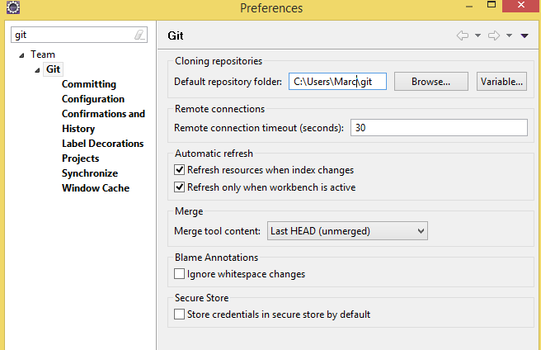

Si no es así, descargarlo del Marketplace o instalando nuevo software (Help-->Eclipse Marketplace o Help-->Install new Software; respectivamente)

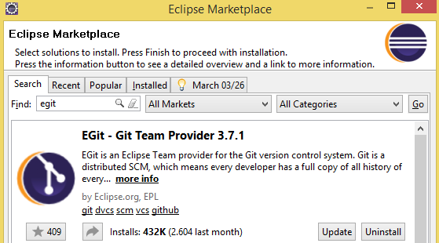

Durante el proceso de instalación, es posible que nos pida un email y un usuario. Esta, será la identidad que egit usará para trabajar con el repositorio local. Si no la pide durante la instalación; añadidla posteriormente de forma manual desde Windows-Preferences-Git-Configuration, tal y como muestran las imágenes siguientes: añadimos una entrada user.name y otra user.email. Consejo: emplear el mismo e-mail y nombre de usuario que usaremos después en la cuenta de github.com, para evitar confusiones.

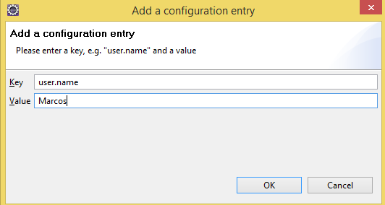

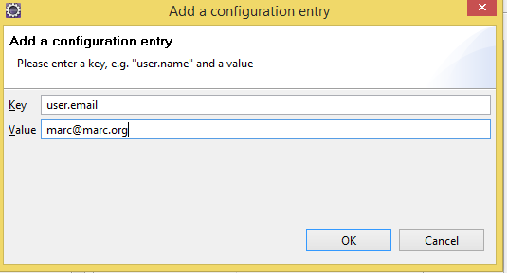

2) Crear un nuevo proyecto Java y compartirlo

Vamos a crear un nuevo proyecto local y vamos a trabajar con control de versiones, usando para ello nuestro plugin de Git, que mantendrá una copia del proyecto en nuestro repositorio local. Creamos un proyecto Java nuevo (Java Project). Después, botón derecho en la carpeta raíz Team-Share Project. Si nos da a elegir entre varios tipos de repositorio, seleccionamos Git y le damos a siguiente y nos debe aparecer la ventana para configurar el nuevo repositorio

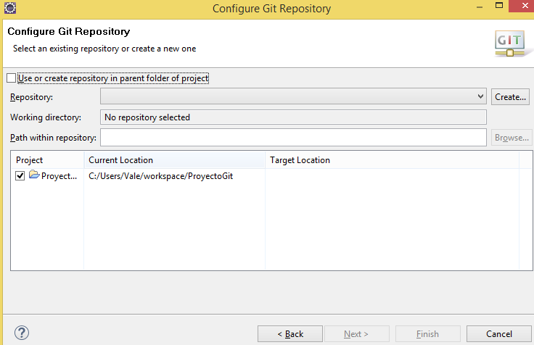

En esta ventana, indicaremos la correspondencia entre nuestro repositorio (copia) y nuestro proyecto en el workspace. Es recomendable trabajar en directorios diferentes, para mantener la copia del repositorio, separada de nuestro proyecto, por lo que creamos un nuevo repositorio, fuera del workspace. En la ventana anterior seleccionamos Create e indicamos una nueva carpeta que será creada.

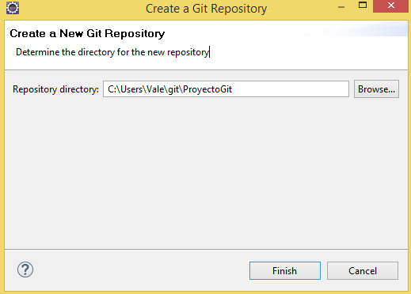

Hecho esto, tendremos asociado nuestro proyecto del workspace, con nuestro repositorio (copia)

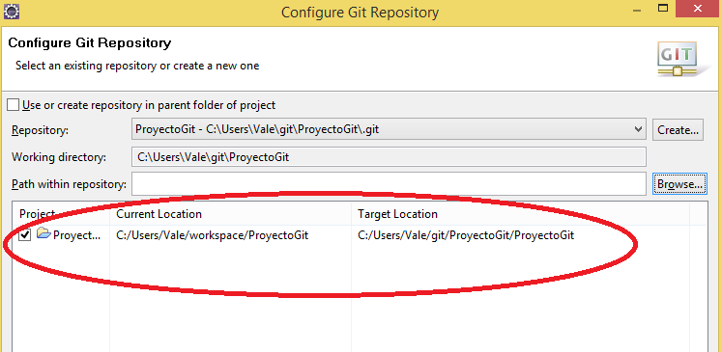

Le damos a Finish y continuamos.

3) Creamos la rama master de nuestro repositorio local

Al haber creado el Java-Project, Eclipse automáticamente crear una serie de ficheros en el proyecto. De momento, no tenemos una rama creada en el repositorio, porque no lo hemos usado y nos aparecerá NO-HEAD en la vista package explorer.



Ahora, le damos al botón derecho sobre el proyecto y seleccionamos Team-Commit. En la ventana siguiente, seleccionamos todos los archivos, que formarán parte de nuestro primer commit y añadimos un mensaje, Commit inicial, por ejemplo. (Commit, es guardar los cambios del workspace en el repositorio)
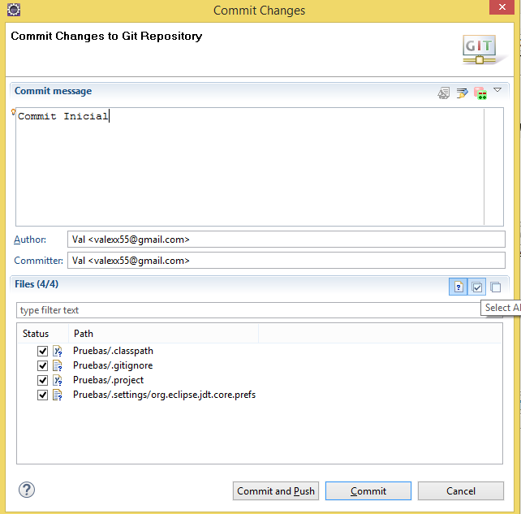

Tras esto, ya tenemos la rama master creada en nuestro repositorio local.

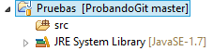

4) Crear el repositorio remoto

Creamos una cuenta en GitHub (www.github.com) y procedemos a crear un nuevo repositorio

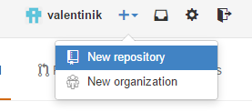

Creamos un repositorio público y le damos un nombre y seleccionamos la opción de inicializar el repositorio con un fichero README (que en teoría, contiene la descripción y el propósito de nuestro repositorio y que deberemos editar opcionalmente)
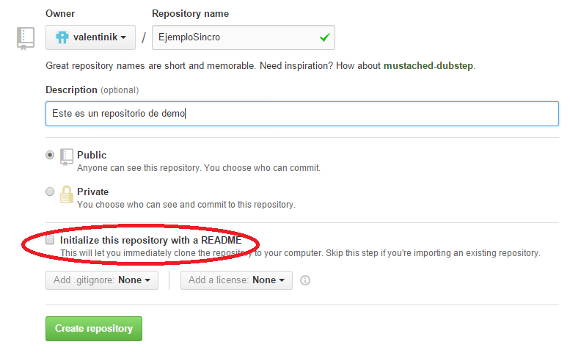

Es importante dotar de un contenido inicial, ya que así conseguimos crear el repositorio creado, con la rama master (branch master)

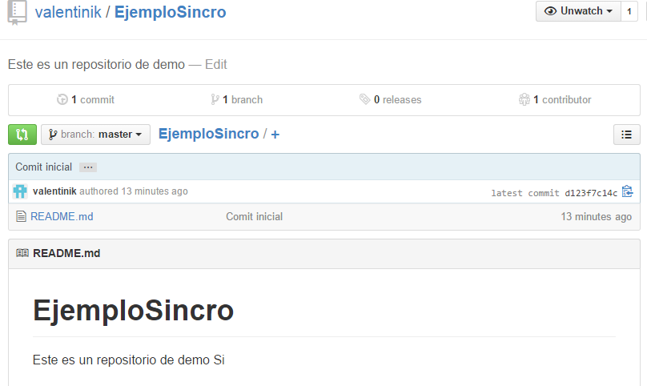

5) Conectar nuestros repositorios local y el remoto

Para ello, botón derecho sobre nuestro proyecto y Team-Show View Repositories. Y nos aparecerá la siguiente imagen, con todos nuestros repositorios locales. Buscamos el subelemento Remotes del repositorio que queremos asociar y botón derecho Create Remote

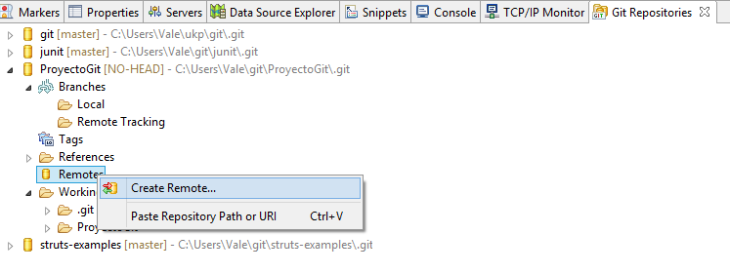
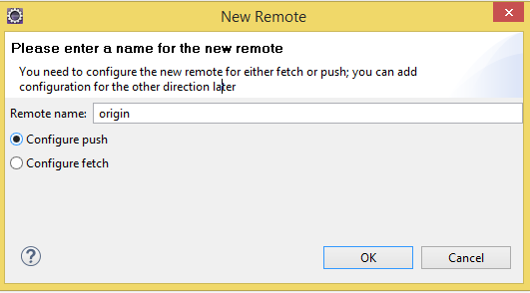

Seleccionamos configure push y le damos a OK. Push será la acción de subir los cambios de local a remoto, mientras que fetch, será la opción de traer los cambios del repositorio remoto al local. Empezamos con push y la configuración de la otra dirección (fetch, la de bajada), será asumida por defecto con los parámetros de la de subida. El nombre, dejamos por defecto origin.

Ahora le damos a Change, para introducir nuestro repositorio en GitHub
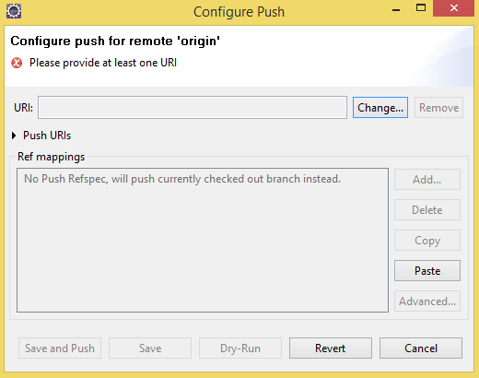

En la siguiente ventana, indicamos la URL, copiada del navegador, correspondiente con nuestro repositorio: que será de la forma github.com/nombre_de_usuario/nombre_repositorio; dejamos el protocolo https

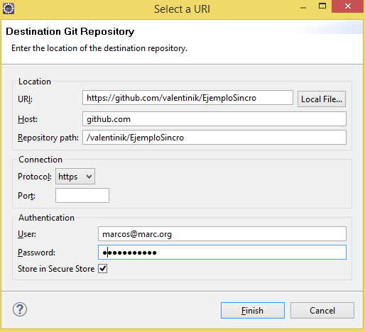

Introducimos nuestro usuario/contraseaña de github y seleccionamos la pestaña Store in Secure Store, para mayor comodidad. Si no, nos lo pedirá continuamente.

Una vez especificada la URI, y nuestro usuario de GitHub, volvemos a la ventana anterior, en la que debemos especificar la correspondencia entre las ramas locales y remotas. Al menos, debemos añadir una. Así que en la sección Ref Mappings, le damos al botón Add

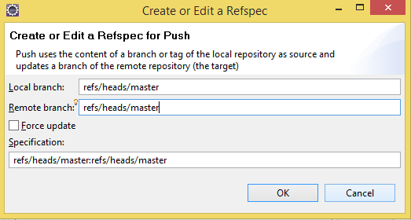

Introducimos master en local branch y master en remote branch. Con sólo poner una m en sendas cajas de texto, el propio Eclipse nos sugerirá las ramas master.

Seleccionamos la pestaña Force update y le damos a OK. La primera vez, tenemos que forzar la sincronización. Sólo la primera vez, desmarcar esta opción después.

Por último, de vuelta en la ventana anterior, le damos a Save and push, y obtendremos un mensaje del servidor, informándonos que el contenido remoto ha sido actualizado. Navegamos hasta nuestro repositorio de GitHub y comprobamos que es así.

